1. Ice Breakers & Get to know each other conversation practice to get started.
- Invite your students to introduce themselves to the class in Spanish, encourage them to share. ¿Cómo eres? ¿Dónde está la computadora? How are you like? Where is the computer? *Goal to encourage participants to speak/practice Spanish. Remember that students may have different levels in the Spanish language, so feel free to screen share the PowerPoint visual with the Q&A or use the whiteboard.

- Important: provide a clear and consistent bilingual approach with Spanish first (slow and enunciated) and English translations to help participants follow along.
3. Vocabulary Lesson #1: PALABRAS PARA PREGUNTAR -Question words. Vamos a aprender palabras para hacer preguntas en español. We are going to learn question words in Spanish. Use the PowerPoint visual to teach the vocabulary and encourage participants to repeat the Spanish after you.

PALABRAS PREGUNTA | QUESTION WORDS | PREGUNTAS ÚTILES | HANDY QUESTIONS
¿Por qué? | Why? | ¿Qué es eso? | What is that?
¿Cuándo? | When? | ¿Quién es? | Who is it?
¿Qué? | What? | ¿Dónde está? | Where is it?
¿Dónde? | Where? | ¿A dónde vas? | Where are you going?
¿A dónde? | To where?  t | ¿De dónde eres? | Where are you from?  t
¿De dónde? | From where? | ¿Cuánto cuesta? | How much does it cost?
¿Cuál?  Bonita – Pretty (Woman)  Bonito/Bonita – Pretty (A thing) | Which?  dknninc | ¿Cuántos hay?  Bonita – Pretty (Woman)  Bonito/Bonita – Pretty (A thing) | How many are there?  dknninc
¿Cuánto/a? | How much? | ¿Cómo se llama? | What is it called /What is his or her name?
¿Cuántos/as? | How many? | ¿Cómo se llama? | What is it called /What is his or her name?
¿Cómo? | How?
¿Quién? | Who?
¿De quién? | From whom?


4. NOTA CULTURAL – Culture notes. Why is there an upside-down question mark in Spanish questions? In Spanish, an opening inverted question mark (¿) is used to signal the start of a question, and it's paired with a regular question mark (?) at the end. This is because the grammatical structure of Spanish questions is often the same as a statement, making it difficult to distinguish them without this visual cue.

~The inverted question mark helps readers anticipate a question, allowing for proper intonation while reading.


5. WHOLE CLASS ACTIVITY. Fill in the blanks with the correct question word. The answers to the questions below would be a great help to select the correct answer.

- ¿___________es tu nombre? Mi nombre es María.
- ¿___________eres tú? Yo soy de México.
- ¿___________está usted? Yo estoy muy bien, gracias.
- ¿___________está Carla? Ella está en la escuela.
- ¿___________cuesta? Cuesta 3 dólares.
- ¿___________clases tienes? Tengo 3 clases.
- ¿___________está tu carro? Está en el estacionamiento.
- ¿___________vas de vacaciones? Voy a España.
- ¿___________no comes? Porque no tengo hambre.
- ¿___________ es tu amigo? Él es alto y muy agradable.

6. CONVERSATION PRACTICE - ¡Vamos a conversar! Your teacher will split the class into breakout rooms in Zoom. Use the answers from above to help you with the Q&A. Feel free to fill in the blanks before going into the breakout rooms.
Important words to remember: de = of/ from a = to en = in/on

1. ¿Qué haces? What do you do?
2. ¿Cuándo vas a trabajar? When are you going to work?
3. ¿Cuántas mascotas tienes? How many pets do you have?
4. ¿De quién es el libro? From whom is this book?
5. ¿Quién toca la puerta? Who is knocking on the door?
6. ¿Cuál fruta te gusta más? Which fruit do you like the most?
7. ¿Por qué estudias español? Why do you study Spanish?
8. ¿Dónde está el supermercado? Where is the supermarket?
9. ¿Cómo estás? How are you?
10. ¿Cuántos años tiene…? How old is…?

NOTE: Please notice how your students respond when breakout rooms come up. -It is okay to keep the class together in the main session for the conversation practice instead of sending everybody to breakout rooms.

7. Vocabulary Lesson #2: LA FAMILIA -Family Vocab. Vamos a aprender vocabulario en español relacionado con la familia. We are going to learn family members in Spanish. Use the PowerPoint visual to teach the vocabulary and encourage participants to repeat the Spanish after you.

LA FAMILIA | THE FAMILY
la madre / mamá | the mother/ mom
el padre/ papá | the father/ dad
los padres | the parents
el hijo / la hija | the son / the daughter
los hijos | the children
el nieto / la nieta | the grandson/ the granddaughter
los nietos | the grandchildren
la madrastra | the stepmother
el padrastro | the stepfather
el hermanastro/ la hermanastra | the stepbrother/ the stepsister
el hermano | the brother
la hermana | the sister
los hermanos | the siblings
mayor | older
menor | younger
el abuelo / la abuela | the grandfather / the grandmother
el esposo / la esposa | the husband / the wife
el cuñado/ la cuñada | the brother-in-law/ sister-in-law
la suegra/ el suegro | the mother-in-law / the father-in-law
el primo / la prima | the cousin
el tío /la tía | the uncle / the aunt
el sobrino / la sobrina | the nephew /niece
la mascota | the pet

8. WHOLE CLASS CONVERSATION PRACTICE ¿QUIÉN ES?. Your teacher will split the class into breakout rooms in Zoom. Look at the image below and ask questions to find out who that family member is. Use the word bank from above to help you with the vocabulary.

Examples:
- ¿Quién es él? Él es ________________.
- ¿Quién es ella? Ella es _______________.
- ¿Quiénes son ellos? Ellos son ______________.
- ¿Quiénes son ellas? Ellas son ______________.

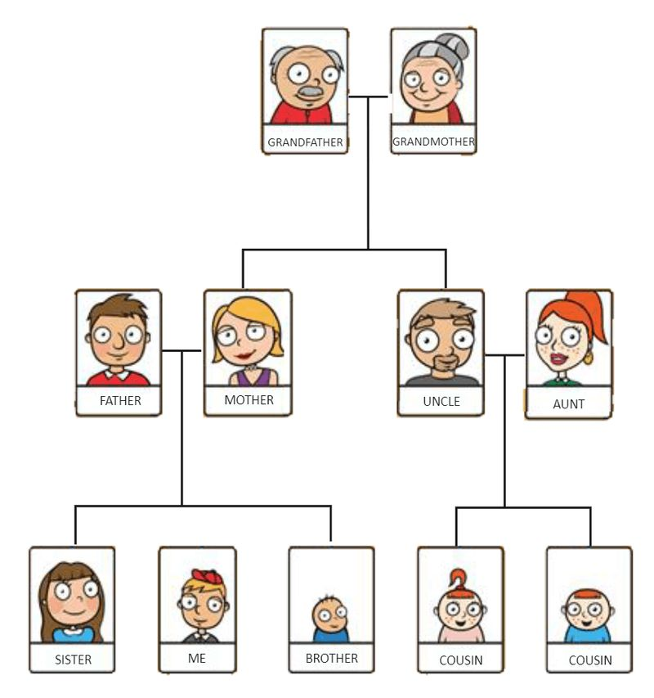

9. Vocabulary Lesson #3: EL VERBO TENER -to have. Vamos a aprender vocabulario en español relacionado con el verbo TENER y sus conjugaciones. We are going to learn the verb TO HAVE and its conjugations.

TENER – to have
SINGULAR PLURAL
yo | tengo | nosotros, nosotras | tenemos
tú | tienes | vosotros | tenéis
él, ella, usted | tiene | ellos, ellas, ustedes | tienen

Practice: ¿Qué es____ de ____? or ¿Cómo se relaciona___con___?

How is_______ related to_________?
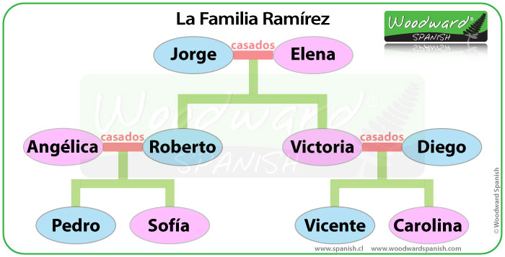
How is _________
related to______?

10. OPTIONAL: TAREA /Homework. Encourage participants to use the Quizlet links provided in their handout to review the material covered in today’s lesson. Please, remind them that they can access Futura’s portal to review the lesson with the visuals and other materials as well.

